В.А. Гусев, А.Г. Рубин

КОНТРОЛЬНЫЕ РАБОТЫ

К УЧЕБНИКУ

«ГЕОМЕТРИЯ»

8 класс

БАЛАСС

Москва 2014

Памятка учителю по оцениванию контрольных работ
Сборник предназначен для организации тематического и итогового контроля и содержит 7 контрольных работ (включая итоговую контрольную работу), каждая из которых состоит из 4 заданий и рассчитана на один урок (40–45 мин.).
Каждая контрольная работа представлена в 4 вариантах и состоит из двух частей: обязательной и дополнительной.
Задания 1 и 2 обязательной части относятся к необходимому уровню, задание 3 − к повышенному уровню.

Задание дополнительной части (№4), может относиться к двум уровням: повышенному или максимальному.
К необходимому уровню трудности относятся задания, которые должны уметь выполнять все учащихся.
Задания повышенного уровня требуют более глубокого усвоения учебного материала, для их решения, наряду с известными приёмами, может потребоваться выдвижение некоторой новой идеи.
Для решения заданий максимального уровня, помимо глубокого усвоения учебного материала и выдвижения новых идей, необходимо преодолеть определенные технические трудности.
Полное выполнение заданий обязательной части гарантирует отметку «5». Дополнительная часть контрольной работы предназначена только для желающих и оценивается отдельной отметкой (причём отметка за неё выставляется в журнал лишь с согласия учащегося).
График проведения контрольных работ содержится в тематическом планировании, приведённом в конце настоящего сборника.

Ряд других материалов, касающихся контрольных работ, содержится в методических рекомендациях для учителя. В частности, для каждой контрольной работы там приведены ответы ко всем заданиям, критерии полного и частичного выполнения каждого задания (как обязательной, так и дополнительной части), а также решения всех заданий дополнительной части и их обсуждение.

КОНТРОЛЬНАЯ РАБОТА №1 (ТЕКУЩАЯ) | Вариант 1
1 Проверяем умение решать задачи на свойства пересекающихся прямых.
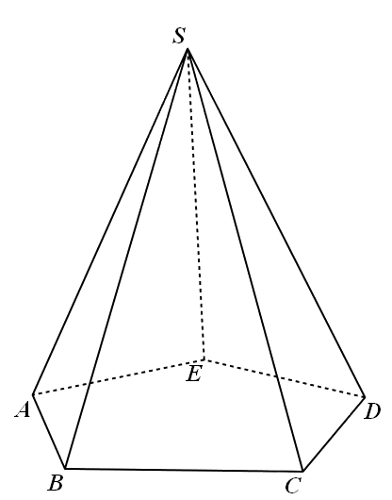 | На рисунке изображена пятиугольная пирамида SABCDE. Сколько прямых, содержащих ее рёбра, изображено на рисунке? Перечислите все эти прямые. Для каждой вершины пирамиды укажите, сколько таких прямых пересекаются в этой вершине.
2 Проверяем умение решать задачи на свойства смежных и вертикальных углов.
При пересечении двух прямых образуются четыре угла. Один из этих углов на 30º больше другого. Найдите величины всех этих углов.
3 Проверяем умение решать задачи на свойства смежных и вертикальных углов.
Докажите, что биссектрисы смежных углов перпендикулярны.
ДОПОЛНИТЕЛЬНАЯ ЧАСТЬ
4 Проверяем умение решать задачи на признаки равенства треугольников.
В равнобедренном треугольнике АВС, у которого АВ = ВС, проведена медиана BD. Докажите, что отрезок BD является также высотой треугольника АВС.

КОНТРОЛЬНАЯ РАБОТА №1 (ТЕКУЩАЯ) | Вариант 2
ОБЯЗАТЕЛЬНАЯ ЧАСТЬ
1 Проверяем умение решать задачи на свойства пересекающихся прямых.
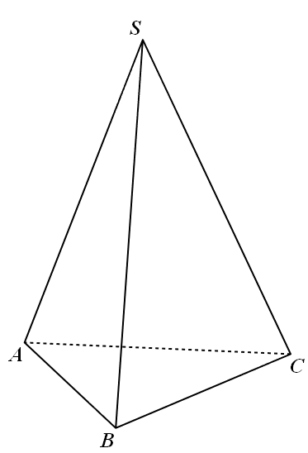 | На рисунке изображена треугольная пирамида SABC. Сколько прямых, содержащих ее рёбра, изображено на рисунке? Перечислите все эти прямые. Для каждой вершины пирамиды укажите, сколько таких прямых пересекаются в этой вершине.
2 Проверяем умение решать задачи на свойства смежных и вертикальных углов.
При пересечении двух прямых образуются четыре угла. Один из этих углов в два раза больше другого. Найдите величины всех этих углов.
3 Проверяем умение решать задачи на свойства смежных и вертикальных углов.
Докажите, что биссектрисы вертикальных углов лежат на одной прямой.
ДОПОЛНИТЕЛЬНАЯ ЧАСТЬ
4 Проверяем умение решать задачи на признаки равенства треугольников.
В треугольнике АВС на стороне АС взята такая точка К, что отрезок BК является одновременно и медианой, и высотой треугольника АВС. Докажите, что треугольник АВС равнобедренный.

КОНТРОЛЬНАЯ РАБОТА №1 (ТЕКУЩАЯ) | Вариант 3
ОБЯЗАТЕЛЬНАЯ ЧАСТЬ
1 Проверяем умение решать задачи на свойства пересекающихся прямых.
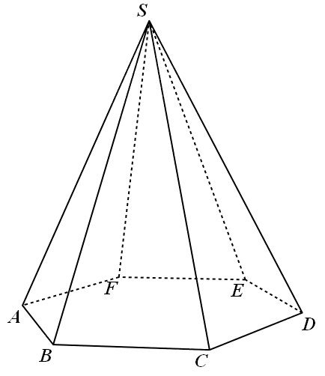 | На рисунке изображена шестиугольная пирамида SABCDEF. Сколько прямых, содержащих ее рёбра, изображено на рисунке? Перечислите все эти прямые. Для каждой вершины пирамиды укажите, сколько таких прямых пересекаются в этой вершине.
2 Проверяем умение решать задачи на свойства смежных и вертикальных углов.
При пересечении двух прямых образуются четыре угла. Разность величин двух из этих углов равна 40º. Найдите величины всех этих углов.
3 Проверяем умение решать задачи на свойства смежных и вертикальных углов.
Докажите, что биссектриса внешнего угла треугольника перпендикулярна биссектрисе внутреннего угла при той же вершине.
ДОПОЛНИТЕЛЬНАЯ ЧАСТЬ
4 Проверяем умение решать задачи на признаки равенства треугольников.
В равнобедренном треугольнике АВС, у которого АВ = ВС, проведена биссектриса BL. Докажите, что отрезок BL является также высотой треугольника АВС.

КОНТРОЛЬНАЯ РАБОТА №1 (ТЕКУЩАЯ) | Вариант 4
ОБЯЗАТЕЛЬНАЯ ЧАСТЬ
1 Проверяем умение решать задачи на свойства пересекающихся прямых.
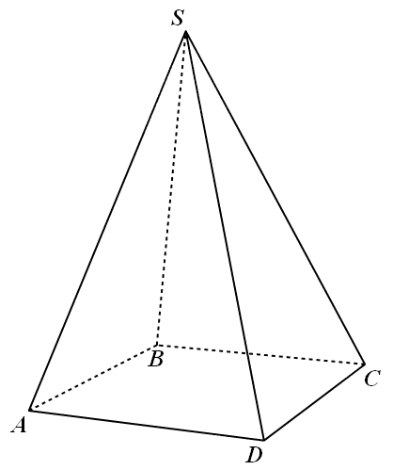 | На рисунке изображена четырёхугольная пирамида SABCD. Сколько прямых, содержащих ее рёбра, изображено на рисунке? Перечислите все эти прямые. Для каждой вершины пирамиды укажите, сколько таких прямых пересекаются в этой вершине.
2 Проверяем умение решать задачи на свойства смежных и вертикальных углов.
При пересечении двух прямых образуются четыре угла. Сумма величин двух из этих углов равна 120º. Найдите величины всех этих углов.
3 Проверяем умение решать задачи на свойства смежных и вертикальных углов.
Прямые АВ и СD пересекаются в точке О; при этом ОN – биссектриса угла АОС, ОМ – биссектриса угла BОD. Докажите, что угол NOM развёрнутый.
ДОПОЛНИТЕЛЬНАЯ ЧАСТЬ
4 Проверяем умение решать задачи на признаки равенства треугольников.
В треугольнике АВС на стороне АС взята такая точка М, что отрезок BМ является одновременно и биссектрисой, и высотой треугольника АВС. Докажите, что треугольник АВС равнобедренный.

КОНТРОЛЬНАЯ РАБОТА №2 (ЗА I ЧЕТВЕРТЬ) | Вариант 1
ОБЯЗАТЕЛЬНАЯ ЧАСТЬ
1 Проверяем умение строить точки, симметричные данным относительно прямой.
Даны прямая а и точка В. Постройте точку С, симметричную точке В относительно прямой а.
2 Проверяем умение решать задачи на свойства сторон и углов треугольника.
Что больше – периметр параллелограмма или сумма длин его диагоналей? Обоснуйте свой ответ.
3 Проверяем умение решать задачи на свойства расстояния.
Расстояние от дома до школы 1 км, а от дома до станции – 1,5 км. Может ли расстояние от школы до станции равняться 3 км? Обоснуйте свой ответ.
ДОПОЛНИТЕЛЬНАЯ ЧАСТЬ
4 Проверяем умение решать задачи на осевую симметрию.
Сколько осей симметрии имеет ромб, не являющийся квадратом? Обоснуйте свой ответ.

КОНТРОЛЬНАЯ РАБОТА №2 (ЗА I ЧЕТВЕРТЬ) | Вариант 2
ОБЯЗАТЕЛЬНАЯ ЧАСТЬ
1 Проверяем умение строить точки, симметричные данным относительно прямой.
Дан квадрат ABCD. Постройте точку, симметричную точке В относительно прямой АС.
2 Проверяем умение решать задачи на свойства сторон и углов треугольника.
В треугольнике АВС с тупым углом В проведена медиана ВМ. Какому отрезку: АМ или МС – принадлежит основание высоты BD этого треугольника, если АВ>ВС? Обоснуйте свой ответ.
3 Проверяем умение решать задачи на свойства расстояния.
Расстояние от дома до кинотеатра 0,4 км, а расстояние от кинотеатра до магазина – 0,5 км. Может ли расстояние от дома до магазина равняться 1 км? Обоснуйте свой ответ.
ДОПОЛНИТЕЛЬНАЯ ЧАСТЬ
4 Проверяем умение решать задачи на осевую симметрию.
Что можно сказать о треугольнике, если известно, что он имеет ровно одну ось симметрии? Обоснуйте свой ответ.

КОНТРОЛЬНАЯ РАБОТА №2 (ЗА I ЧЕТВЕРТЬ) | Вариант 3
ОБЯЗАТЕЛЬНАЯ ЧАСТЬ
1 Проверяем умение строить точки, симметричные данным относительно прямой.
Дан параллелограмм ABCD. Постройте точку, симметричную точке А относительно прямой ВС.
2 Проверяем умение решать задачи на свойства сторон и углов треугольника.
В треугольнике АВС угол В – тупой, AD – высота этого треугольника. Какой отрезок больше: ВD или ВС? Обоснуйте свой ответ.
3 Проверяем умение решать задачи на свойства расстояния.
Расстояние от школы до катка 1,5 км, а расстояние от катка до дома – 1,2 км. Может ли расстояние от школы до дома равняться 3 км? Обоснуйте свой ответ.
ДОПОЛНИТЕЛЬНАЯ ЧАСТЬ
4 Проверяем умение решать задачи на осевую симметрию.
Сколько осей симметрии имеет квадрат? Обоснуйте свой ответ.

КОНТРОЛЬНАЯ РАБОТА №2 (ЗА I ЧЕТВЕРТЬ) | Вариант 4
ОБЯЗАТЕЛЬНАЯ ЧАСТЬ
1 Проверяем умение строить точки, симметричные данным относительно прямой.
Дан ромб PQRS. Постройте точку, симметричную точке P относительно прямой QS.
2 Проверяем умение решать задачи на свойства сторон и углов треугольника.
Из вершины С прямого угла прямоугольного треугольника АВС проведена высота CD. Какой из катетов треугольника АВС больше другого, если BD>AD? Обоснуйте свой ответ.
3 Проверяем умение решать задачи на свойства расстояния.
Расстояние от Машиного дома до стадиона 1,1 км, а от Катиного дома до стадиона – 0,8 км. Может ли расстояние Машиного дома до Катиного дома равняться 2 км? Обоснуйте свой ответ.
ДОПОЛНИТЕЛЬНАЯ ЧАСТЬ
4 Проверяем умение решать задачи на осевую симметрию.
Что можно сказать о параллелограмме, если известно, что он имеет ровно две оси симметрии, ни одна из которых не проходит через его вершину? Обоснуйте свой ответ.

КОНТРОЛЬНАЯ РАБОТА №3 (ЗА II ЧЕТВЕРТЬ) | Вариант 1
ОБЯЗАТЕЛЬНАЯ ЧАСТЬ
1 Проверяем умение устанавливать параллельность прямых.
Начертите куб ABCDA₁B₁C₁D₁.
а) Перечислите прямые, содержащие рёбра куба, параллельные прямой D₁C₁.
б) Сколько пар параллельных прямых изображено на чертеже?
2 Проверяем умение решать задачи на признаки и свойства параллельных прямых.
Постройте две параллельные прямые и постройте их центр симметрии. Сколько можно построить центров симметрии этих прямых?
3 Проверяем умение решать задачи на сумму углов треугольника.
Найдите углы треугольника, если они пропорциональны числам 3, 4 и 8..
ДОПОЛНИТЕЛЬНАЯ ЧАСТЬ
4 Проверяем умение решать задачи на центральную симметрию.
Дана прямая АВ и точка К вне ее. Через точку К проведите прямую, параллельную прямой АВ. (Построение проводится с использованием центральной симметрии).

КОНТРОЛЬНАЯ РАБОТА №3 (ЗА II ЧЕТВЕРТЬ) | Вариант 2
ОБЯЗАТЕЛЬНАЯ ЧАСТЬ
1 Проверяем умение устанавливать параллельность прямых.
Начертите прямоугольный параллелепипед ABCDA₁B₁C₁D₁.
а) Перечислите прямые, содержащие рёбра параллелепипеда, параллельные прямой ВC.
б) Сколько пар параллельных прямых изображено на чертеже?
2 Проверяем умение решать задачи на признаки и свойства параллельных прямых.
Постройте два равных параллельных отрезка и постройте их центр симметрии.
3 Проверяем умение решать задачи на сумму углов треугольника.
Один из внешних углов равнобедренного треугольника равен 80º. Найдите углы этого треугольника.
ДОПОЛНИТЕЛЬНАЯ ЧАСТЬ
4 Проверяем умение решать задачи на центральную симметрию.
Дан луч MN и точка А вне него. Постройте луч с началом в точке А, параллельный данному лучу. (Построение проводится с использованием центральной симметрии). Сколько таких лучей можно построить?

КОНТРОЛЬНАЯ РАБОТА №3 (ЗА II ЧЕТВЕРТЬ) | Вариант 3
ОБЯЗАТЕЛЬНАЯ ЧАСТЬ
1 Проверяем умение устанавливать параллельность прямых.
Начертите куб ABCDA₁B₁C₁D₁.
а) Перечислите прямые, содержащие рёбра куба, параллельные прямой СC₁.
б) Сколько пар параллельных прямых изображено на чертеже?
2 Проверяем умение решать задачи на признаки и свойства параллельных прямых.
Постройте два параллельных противоположно направленных луча и постройте их центр симметрии.
3 Проверяем умение решать задачи на сумму углов треугольника.
Биссектриса острого угла прямоугольного треугольника образует с противоположной стороной углы, один из которых равен 75º. Найдите острые углы этого треугольника.
ДОПОЛНИТЕЛЬНАЯ ЧАСТЬ
4 Проверяем умение решать задачи на центральную симметрию.
Дан отрезок АВ и точка С вне него. Постройте отрезок CD, центрально симметричный отрезку АВ, так, чтобы точка С была центрально симметрична точке А.

КОНТРОЛЬНАЯ РАБОТА №3 (ЗА II ЧЕТВЕРТЬ) | Вариант 4
ОБЯЗАТЕЛЬНАЯ ЧАСТЬ
1 Проверяем умение устанавливать параллельность прямых.
Начертите прямоугольный параллелепипед ABCDA₁B₁C₁D₁.
а) Перечислите прямые, содержащие рёбра параллелепипеда, параллельные прямой ВВ₁.
б) Сколько пар параллельных прямых изображено на чертеже?
2 Проверяем умение решать задачи на признаки и свойства параллельных прямых.
Отрезок АВ центрально симметричен отрезку CD. Докажите, что эти два отрезка равны и лежат на параллельных прямых.
3 Проверяем умение решать задачи на сумму углов треугольника.
Биссектриса равнобедренного треугольника, проведённая из вершины при основании, образует с противоположной стороной углы, один из которых равен 60º. Найдите углы этого треугольника.
ДОПОЛНИТЕЛЬНАЯ ЧАСТЬ
4 Проверяем умение решать задачи на центральную симметрию.
Постройте треугольник, равный данному, стороны которого соответственно параллельны сторонам данного треугольника. (Построение проводится с использованием центральной симметрии).

КОНТРОЛЬНАЯ РАБОТА №4 (ТЕКУЩАЯ) | Вариант 1
ОБЯЗАТЕЛЬНАЯ ЧАСТЬ
1 Проверяем умение решать задачи на свойства параллелограмма.
В параллелограмме ABCD на стороне AD взята такая точка М, что BМ = 4, а угол ABМ равен 60º. Найдите периметр и углы параллелограмма ABCD, если DМ = 3, а DС = 4.
2 Проверяем умение решать задачи на построение параллелограмма.
Постройте параллелограмм с диагоналями 12 см и 8 см и углом 60º между ними.
3 Проверяем умение решать задачи на признаки параллелограмма.
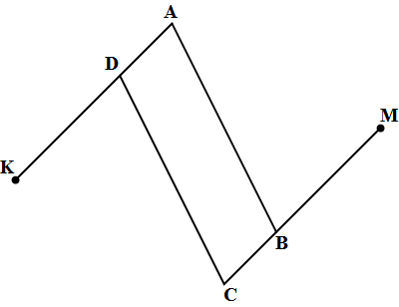 | На продолжении противоположных сторон AD и CB параллелограмма ABCD отложены, как это показано на рисунке, равные отрезки DK и BM. Докажите, что точки K, C, M, A являются вершинами параллелограмма.
ДОПОЛНИТЕЛЬНАЯ ЧАСТЬ
4 Проверяем умение решать задачи на построение параллелограмма.
Начертите треугольник, все стороны которого имеют различные длины. Постройте треугольник, симметричный ему относительно середины какой-либо его стороны. Какую фигуру представляет собой объединение этих треугольников? Обоснуйте свой ответ.

КОНТРОЛЬНАЯ РАБОТА №4 (ТЕКУЩАЯ) | Вариант 2
ОБЯЗАТЕЛЬНАЯ ЧАСТЬ
1 Проверяем умение решать задачи на свойства параллелограмма.
В параллелограмме ABCD угол В в два раза больше угла А, а диагональ BD равна 3 см. Найдите периметр и углы параллелограмма ABCD.
2 Проверяем умение решать задачи на построение параллелограмма.
Постройте параллелограмм со сторонами 4 см и 6 см и диагональю 5 см.
3 Проверяем умение решать задачи на признаки параллелограмма.
Четырёхугольники ABCD и ABEF – параллелограммы. Докажите, что четырёхугольник DCEF – параллелограмм.
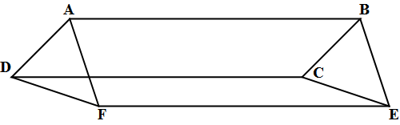
ДОПОЛНИТЕЛЬНАЯ ЧАСТЬ
4 Проверяем умение решать задачи на построение параллелограмма.
Отметьте в тетради три точки, не лежащие на одной прямой, так, чтобы расстояния между каждыми двумя точками были различны. Постройте параллелограмм, считая эти три точки его вершинами. Сколько решений имеет задача?

КОНТРОЛЬНАЯ РАБОТА №4 (ТЕКУЩАЯ) | Вариант 3
ОБЯЗАТЕЛЬНАЯ ЧАСТЬ
1 Проверяем умение решать задачи на свойства параллелограмма.
В параллелограмме ABCD угол В в три раза больше угла А, а сторона BС в четыре раза больше стороны АВ. Найдите стороны и углы параллелограмма ABCD, если его периметр равен 15 см.
2 Проверяем умение решать задачи на построение параллелограмма.
Постройте параллелограмм со сторонами 3 см и 7 см и расстоянием между большими сторонами, равным 2 см.
3 Проверяем умение решать задачи на признаки параллелограмма.
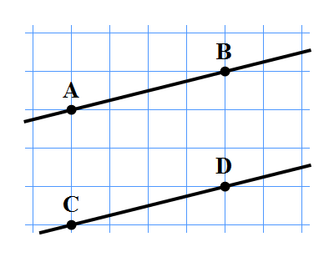 | Докажите, что прямые AB и CD, изображённые на клетчатой бумаге, параллельны (точки A, B, C, D находятся в узлах – вершинах квадратов, образующих клетки).
ДОПОЛНИТЕЛЬНАЯ ЧАСТЬ
4 Проверяем умение решать задачи на построение параллелограмма.
Отметьте в тетради три точки, не лежащие на одной прямой. Постройте параллелограмм, считая две из этих точек его вершинами, а третью – точкой пересечения диагоналей. Сколько решений имеет задача?

КОНТРОЛЬНАЯ РАБОТА №4 (ТЕКУЩАЯ) | Вариант 4
ОБЯЗАТЕЛЬНАЯ ЧАСТЬ
1 Проверяем умение решать задачи на свойства параллелограмма.
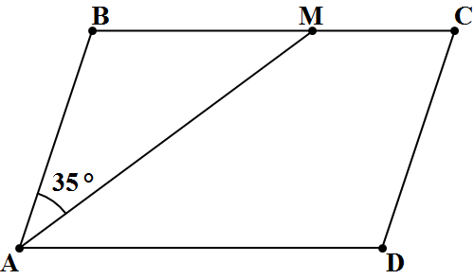 | Биссектриса угла А параллелограмма ABCD отсекает от него треугольник АВМ с углом ВАМ, равным 35°. Найдите периметр и углы параллелограмма ABCD, если ВМ = 5 см, МС = 3 см.
2 Проверяем умение решать задачи на построение параллелограмма.
Постройте параллелограмм со сторонами 4 см и 6 см и углом 50º между ними.
3 Проверяем умение решать задачи на признаки параллелограмма.
На сторонах AB и CD параллелограмма ABCD взяты соответственно такие точки М и N, что АM = 2 · MB, CN = 2 · ND. Докажите, что четырёхугольник AMCN – параллелограмм.
ДОПОЛНИТЕЛЬНАЯ ЧАСТЬ
4 Проверяем умение решать задачи на построение параллелограмма.
Постройте четырёхугольник ABCD, у которого сумма углов A и B равна 180º, а углы А и С равны. Докажите, что этот четырёхугольник – параллелограмм.

КОНТРОЛЬНАЯ РАБОТА №5 (ЗА III ЧЕТВЕРТЬ) | Вариант 1
ОБЯЗАТЕЛЬНАЯ ЧАСТЬ
1 Проверяем умение решать задачи на среднюю линию треугольника.
Стороны треугольника равны 4 см, 6 см и 8 см. Найдите периметр треугольника, вершинами которого являются середины сторон данного треугольника.
2 Проверяем умение решать задачи на свойства ромба.
Диагональ ромба образует с одной из его сторон угол 40º. Найдите углы ромба.
3 Проверяем умение решать задачи на свойства трапеции.
Два противоположных угла трапеции равны 46º и 72º. Найдите остальные углы этой трапеции.
ДОПОЛНИТЕЛЬНАЯ ЧАСТЬ
4 Проверяем умение решать задачи на свойства трапеции.
Концы отрезка, расположенного по одну сторону от прямой, удалены от неё на расстояния 6 см и 10 см. На каком расстоянии от этой прямой находится середина отрезка?

КОНТРОЛЬНАЯ РАБОТА №5 (ЗА III ЧЕТВЕРТЬ) | Вариант 2
ОБЯЗАТЕЛЬНАЯ ЧАСТЬ
1 Проверяем умение решать задачи на среднюю линию треугольника.
Периметр треугольника равен 9,6 см. Найдите периметр треугольника, отсекаемого от него одной из его средних линий.
2 Проверяем умение решать задачи на свойства ромба.
Один из углов, которые образует сторона ромба с его диагоналями, больше другого на 20º. Найдите углы ромба.
3 Проверяем умение решать задачи на свойства трапеции.
В равнобедренной трапеции диагональ образует с основанием угол 30º. Найдите углы трапеции, если известно, что меньшее основание трапеции равно её боковой стороне.
ДОПОЛНИТЕЛЬНАЯ ЧАСТЬ
4 Проверяем умение решать задачи на свойства трапеции.
Одна из диагоналей трапеции делит среднюю линию трапеции на отрезки, длины которых равны 6 см и 12 см. Найдите основания этой трапеции.

КОНТРОЛЬНАЯ РАБОТА №5 (ЗА III ЧЕТВЕРТЬ) | Вариант 3
ОБЯЗАТЕЛЬНАЯ ЧАСТЬ
1 Проверяем умение решать задачи на среднюю линию треугольника.
Диагональ квадрата равна 7 см. Найдите периметр четырёхугольника, образованного отрезками, последовательно соединяющими середины сторон данного квадрата.
2 Проверяем умение решать задачи на свойства ромба.
Найдите углы ромба, в котором одна диагональ равна стороне.
3 Проверяем умение решать задачи на свойства трапеции.
Диагональ BD трапеции ABCD перпендикулярна боковой стороне AB, BC = CD, ∠А=50º. Найдите остальные углы трапеции.
ДОПОЛНИТЕЛЬНАЯ ЧАСТЬ
4 Проверяем умение решать задачи на свойства трапеции.
Боковая сторона трапеции разделена на три равные части, и через точки деления проведены прямые, параллельные основаниям. Докажите, что эти прямые делят любой отрезок с концами на основаниях трапеции на три равные части.

КОНТРОЛЬНАЯ РАБОТА №5 (ЗА III ЧЕТВЕРТЬ) | Вариант 4
ОБЯЗАТЕЛЬНАЯ ЧАСТЬ
1 Проверяем умение решать задачи на среднюю линию треугольника.
В прямоугольном треугольнике через середину его гипотенузы проведены прямые, параллельные его катетам. Найдите периметр образовавшегося прямоугольника, если катеты треугольника равны 10 см и 8 см.
2 Проверяем умение решать задачи на свойства ромба.
Углы, образуемые диагоналями ромба с одной из его сторон, относятся как 1 : 4. Найдите углы ромба.
3 Проверяем умение решать задачи на свойства трапеции.
В равнобедренной трапеции диагональ перпендикулярна её боковой стороне и образует с основанием угол 15º. Найдите углы трапеции.
ДОПОЛНИТЕЛЬНАЯ ЧАСТЬ
4 Проверяем умение решать задачи на свойства трапеции.
Диагональ трапеции делит её среднюю линию на два отрезка, которые относятся как 3 : 8. Найдите основания трапеции, если средняя линия трапеции равна 22 см.

КОНТРОЛЬНАЯ РАБОТА №6 (ЗА IV ЧЕТВЕРТЬ) | Вариант 1
ОБЯЗАТЕЛЬНАЯ ЧАСТЬ
1 Проверяем умение решать задачи на площадь параллелограмма.
Стороны параллелограмма 4 см и 6 см. Меньшая его высота равна 3 см. Вычислите вторую высоту параллелограмма.
2 Проверяем умение решать задачи на площадь трапеции.
В равнобокой трапеции, один из углов которой равен 45º, большее основание равно 70 см, а высота равна 10 см. Вычислите площадь трапеции.
3 Проверяем умение решать задачи на свойства прямоугольного треугольника.
В прямоугольном треугольнике АВС с прямым углом С проведена высота CD. AD = 16 см, АС = 20 см. Найдите неизвестные стороны треугольника АВС.
ДОПОЛНИТЕЛЬНАЯ ЧАСТЬ
4 Проверяем умение решать задачи на площади многоугольников.
В трапеции ABCD с основаниями AD и BC точка К – середина боковой стороны CD. Найдите площадь треугольника ABК, если площадь трапеции ABCD равна 18.

КОНТРОЛЬНАЯ РАБОТА №6 (ЗА IV ЧЕТВЕРТЬ) | Вариант 2
ОБЯЗАТЕЛЬНАЯ ЧАСТЬ
1 Проверяем умение решать задачи на площадь параллелограмма.
Большая сторона параллелограмма равна 5 см, высоты параллелограмма равны 2 см и 2,5 см. Вычислите вторую сторону параллелограмма.
2 Проверяем умение решать задачи на площадь трапеции.
Боковая сторона трапеции, равная 40 см, образует с большим ее основанием угол в 45º. Вычислите площадь трапеции, если основания ее равны 24 см и 60 см.
3 Проверяем умение решать задачи на свойства прямоугольного треугольника.
В прямоугольном треугольнике АВС с прямым углом С проведена высота CD. Найдите неизвестные стороны треугольника АВС, если ВD = 10 см, ВС = 26 см.
ДОПОЛНИТЕЛЬНАЯ ЧАСТЬ
4 Проверяем умение решать задачи на площади многоугольников.
В трапеции ABCD с основаниями AD и BC точки Е и F – середины боковых сторон AB и CD соответственно. Найдите площадь трапеции ABCD, если площадь четырёхугольника BFDE равна 12.

КОНТРОЛЬНАЯ РАБОТА №6 (ЗА IV ЧЕТВЕРТЬ) | Вариант 3
ОБЯЗАТЕЛЬНАЯ ЧАСТЬ
1 Проверяем умение решать задачи на площадь параллелограмма.
Площадь параллелограмма равна 24 см², каждая из его сторон равна 6 см. Найдите расстояние между противоположными сторонами параллелограмма.
2 Проверяем умение решать задачи на площадь трапеции.
Боковая сторона трапеции, равная 20 см, образует с меньшим ее основанием угол в 150º. Вычислите площадь трапеции, если ее основания равны 12 см и 30 см.
3 Проверяем умение решать задачи на свойства прямоугольного треугольника.
В прямоугольном треугольнике АВС с прямым углом С проведена высота CD. CD = 8 см, AD = 15 см. Найдите стороны треугольника АВС.
ДОПОЛНИТЕЛЬНАЯ ЧАСТЬ
4 Проверяем умение решать задачи на площади многоугольников.
В трапеции ABCD с основаниями AD и BC точки К и М – середины боковых сторон AB и CD соответственно. Найдите площадь четырёхугольника AКСМ, если площадь трапеции ABCD равна 14.

КОНТРОЛЬНАЯ РАБОТА №6 (ЗА IV ЧЕТВЕРТЬ) | Вариант 4
ОБЯЗАТЕЛЬНАЯ ЧАСТЬ
1 Проверяем умение решать задачи на площадь параллелограмма.
Одна из сторон параллелограмма в 3 раза больше проведенной к ней высоты. Найдите их длины, если площадь параллелограмма равна 48 см².
2 Проверяем умение решать задачи на площадь трапеции.
Основания трапеции равны 10 см и 20 см. Диагональ трапеции отсекает от нее прямоугольный равнобедренный треугольник, гипотенузой которого является меньшее основание трапеции. Вычислите площадь этой трапеции.
3 Проверяем умение решать задачи на свойства прямоугольного треугольника.
В прямоугольном треугольнике АВС с прямым углом С проведена высота CD. Найдите стороны треугольника АВС, если CD = 7 см, ВD = 24 см.
ДОПОЛНИТЕЛЬНАЯ ЧАСТЬ
4 Проверяем умение решать задачи на площади многоугольников.
В трапеции ABCD с основаниями AD и BC точка E – середина боковой стороны CD. Найдите площадь трапеции ABCD, если площадь треугольника ABЕ равна 16.

ИТОГОВАЯ КОНТРОЛЬНАЯ РАБОТА | Вариант 1
ОБЯЗАТЕЛЬНАЯ ЧАСТЬ
1 Проверяем умение решать задачи на среднюю линию треугольника и трапеции.
В треугольнике АВС КМ – средняя линия (точки К и М лежат соответственно на сторонах АВ и ВС).
а) Докажите, что периметр треугольника КВМ равен половине периметра треугольника АВС.
б) Определите периметр треугольника КВМ, если треугольник АВС равносторонний со стороной 6 см.
2 Проверяем умение решать задачи на отношение отрезков.
В трапеции ABCD с основаниями AD = 12 дм и BC = 5 дм продолжения боковых сторон пересекаются в точке К. Найдите отношение АВ : ВК.
3 Проверяем умение решать задачи на свойства прямоугольного треугольника.
Катеты прямоугольного треугольника равны 8 см и 6 см. Найдите высоту, опущенную из вершины прямого угла.
ДОПОЛНИТЕЛЬНАЯ ЧАСТЬ
4 Проверяем умение решать задачи на площади многоугольников.
Медианы AD и BE треугольника ABC пересекаются в точке М. Найдите площадь треугольника ABC, если площадь треугольника DEM равна S.

ИТОГОВАЯ КОНТРОЛЬНАЯ РАБОТА | Вариант 2
ОБЯЗАТЕЛЬНАЯ ЧАСТЬ
1 Проверяем умение решать задачи на среднюю линию треугольника и трапеции.
Точки Р, М и К – середины сторон АВ, ВС и АС треугольника АВС.
а) Докажите, что периметр треугольника РМК равен половине периметра треугольника АВС.
б) Найдите периметр треугольника АВС, если РМ = 4 см, МК = 5 см, МР = 6 см.
2 Проверяем умение решать задачи на отношение отрезков.
Диагонали AC и BD параллелограмма ABCD пересекаются в точке О. Точка М – середина отрезка АО. Отрезок ВМ пересекает сторону АD параллелограмма ABCD в точке N. Найдите отношение DN : DA.
3 Проверяем умение решать задачи на свойства прямоугольного треугольника.
В прямоугольном треугольнике АВС к гипотенузе АВ проведена высота СD. Определите длины катетов АС и ВС, если ВD = 9 м, АD = 16 м.
ДОПОЛНИТЕЛЬНАЯ ЧАСТЬ
4 Проверяем умение решать задачи на площади многоугольников.
Медианы ME и NF треугольника MNK пересекаются в точке O. Найдите площадь треугольника MON, если площадь четырёхугольника KFOE равна S.

ИТОГОВАЯ КОНТРОЛЬНАЯ РАБОТА | Вариант 3
ОБЯЗАТЕЛЬНАЯ ЧАСТЬ
1 Проверяем умение решать задачи на среднюю линию треугольника и трапеции.
Отрезок МК – средняя линия трапеции ABCD (точки М и К лежат соответственно на сторонах АВ и CD). Через точку К проведена прямая, параллельная стороне АВ и пересекающая сторону AD в точке Р.
а) Докажите, что АМКР – параллелограмм.
б) Найдите периметр параллелограмма АМКР, если АВ = 4 см, ВС = 5 см, AD = 7 см.
2 Проверяем умение решать задачи на отношение отрезков.
Диагонали AC и BD трапеции ABCD с основаниями AD = 18 м и BC = 15 м пересекаются в точке О. Найдите отношение ВО : ВD.
3 Проверяем умение решать задачи на свойства прямоугольного треугольника.
В прямоугольном треугольнике АВС с катетами ВС = 9 дм и АС = 12 дм к гипотенузе АВ проведена высота СD. Найдите длины отрезков ВD и АD.
ДОПОЛНИТЕЛЬНАЯ ЧАСТЬ
4 Проверяем умение решать задачи на площади многоугольников.
Медианы AD и BE треугольника ABC пересекаются в точке М. Найдите площадь четырёхугольника DMЕС, если площадь треугольника ABC равна S.

ИТОГОВАЯ КОНТРОЛЬНАЯ РАБОТА | Вариант 4
ОБЯЗАТЕЛЬНАЯ ЧАСТЬ
1 Проверяем умение решать задачи на среднюю линию треугольника и трапеции.
В равностороннем треугольнике АВС со стороной 8 см проведена средняя линия МК (точки М и К лежат соответственно на сторонах АВ и ВС).
а) Докажите, что четырехугольник АМКС – равнобокая трапеция.
б) Найдите периметр трапеции АМКС.
2 Проверяем умение решать задачи на отношение отрезков.
В параллелограмме ABCD точка Е – середина стороны ВС. Отрезок AЕ пересекает диагональ ВD параллелограмма ABCD в точке F. Найдите отношение FD : BD.
3 Проверяем умение решать задачи на свойства прямоугольного треугольника.
Один из катетов прямоугольного треугольника равен 20 дм, а его проекция на гипотенузу равна 16 дм. Найдите второй катет и гипотенузу.
ДОПОЛНИТЕЛЬНАЯ ЧАСТЬ
4 Проверяем умение решать задачи на площади многоугольников.
Медианы ME и NF треугольника MNK пересекаются в точке O. Найдите площадь треугольника MNK, если площадь треугольника FOM равна S.

Тематическое планирование
к учебнику С.А.Козловой, А.Г.Рубина и В.А.Гусева «ГЕОМЕТРИЯ, 7–9», 8 класс
70 часов в год (35 рабочих недель по 2 часа в неделю)

§ | Содержание материала |  |  | Часы
I четверть |  |  |  | 18
Глава VII. Пересекающиеся прямые |  |  |  | 3
7.1 | Понятие пересекающихся прямых. Вертикальные углы |  |  | 1
7.2 | Конус. Развёртка конуса |  |  | 2
Глава VIII. Перпендикулярные прямые |  |  |  | 14
8.1 | Перпендикулярность прямых |  |  | 1
8.2 | Построение перпендикулярных прямых |  |  | 1
8.3 | Высота треугольника |  |  | 1
 | Контрольная работа №1 |  |  | 1
8.4 | Осевая симметрия и её применение |  |  | 2
8.5 | Оси симметрии отрезка. Серединный перпендикуляр |  |  | 1
8.6 | Оси симметрий некоторых круглых фигур |  |  | 1
8.7 | Оси симметрии угла и равнобедренного треугольника |  |  | 1
8.8 | Геометрические места точек |  |  | 2
8.9 | Перпендикуляр и наклонная |  |  | 1
8.10 | Касательная к окружности |  |  | 1
 | Контрольная работа №2 |  |  | 1
Часы для повторения материалов I четверти (резервные) |  |  |  | 1
Жизненные задачи и проекты
II четверть |  |  | 14
Глава IX. Параллельные прямые |  |  | 13
9.1 | Понятие параллельности прямых |  | 1
9.2 | Параллельность прямых и центральная симметрия |  | 1
9.3 | Параллельность и перпендикулярность прямых |  | 1
9.4 | Аксиома параллельных.  Построение параллельных прямых |  | 1
9.5 | Пересечение двух прямых секущей |  | 1
9.6 | Признаки параллельности прямых |  | 2
9.7 | Свойства параллельных прямых и секущей |  | 2
9.8 | Теорема о сумме углов треугольника |  | 1
9.9 | Свойства углов треугольников и многоугольников |  | 2
 | Контрольная работа №3 |  | 1
Часы для повторения материалов II четверти (резервные) |  |  | 1
Жизненные задачи и проекты
III четверть |  |  | 22
Глава X. Параллелограмм, ромб, трапеция |  |  | 20
10.1 |  | Параллелограммы | 4
10.2 |  | Центр симметрии параллелограмма | 2
10.3 |  | Признаки параллелограмма | 3
10.4* |  | Обратные теоремы | –
10.5 |  | Теорема Фалеса. Средняя линия треугольника | 3
 |  | Контрольная работа №4 | 1
10.6 |  | Ромб | 2
10.7 |  | Трапеция | 4
 |  | Контрольная работа №5 | 1
Часы для повторения материалов III четверти (резервные) |  |  | 2
Жизненные задачи и проекты
IV четверть |  |  |  | 16
Глава XI. Площади и объёмы |  |  |  | 9
11.1 |  | Знакомство с площадями фигур |  | 1
11.2 |  | Площадь прямоугольника. Площади поверхностей  куба и прямоугольного параллелепипеда |  | 1
11.3 |  | Теорема Пифагора |  | 2
11.4 |  | Площадь треугольника |  | 1
11.5 |  | Площадь параллелограмма |  | 1
11.6 |  | Площадь трапеции и произвольного многоугольника |  | 1
11.7 |  | Знакомство с объёмами фигур |  | 1
 |  | Контрольная работа №6 |  | 1
Повторение |  |  |  | 7
Итоговая контрольная работа (№7) |  |  |  | 1
Жизненные задачи и проекты

